**Информация в СМИ**

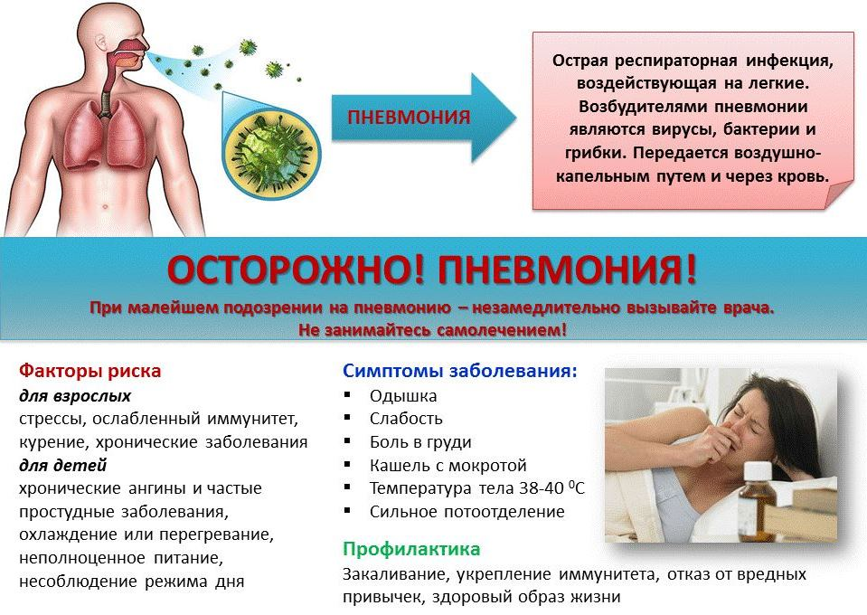

**12 ноября**, начиная с 2009 года, отмечается **Всемирный день борьбы с пневмонией!**

«Группа риска» - дети: пневмония - главная причина смертности несовершеннолетних во всем мире: ежегодно она уносит более 700 тысяч детей в возрасте до 5 лет (это больше, чем СПИД, малярия и корь, вместе взятые!).

В тоже время, меры профилактики пневмонии довольно просты – это, прежде всего, иммунизация и хорошее питание…

